Si la premier fois d’utilisé le programme il faut cliquer sur configuration dans la barre des menu

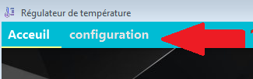

Pour remplir les champs suivant :

* Seuil 1 : il est un seuil pour activé ou désactivé le climatiseur
* Seuil 2 : il est le seuil d’alerte
* L’email est le mot de passe d’utilisateur
* Le serveur et le port smtp ( il faut de remplir si l »email d’utilisateur n’est pas un compte Gmail ou ben Yahoo ou bien live/Hotmail )
* Téléphone et les emails des destinateurs
* Message : le contenu d’email
* Objet : le titre d’email
* Temps entre chaque deux alerte

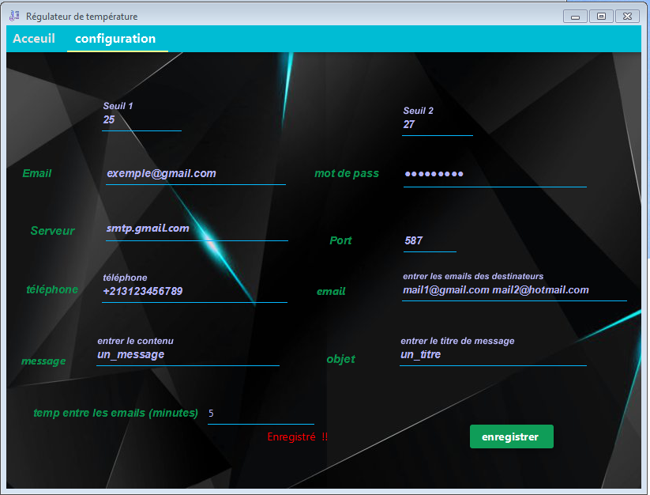

Ensuit cliquer sur le bouton enregistré.

S’elle est pas la premier fois d’utilisation il cliquer sur le bouton démarrer dans l’Accueil

Ensuit sélectionner les ports d’arduino et de modem GSM

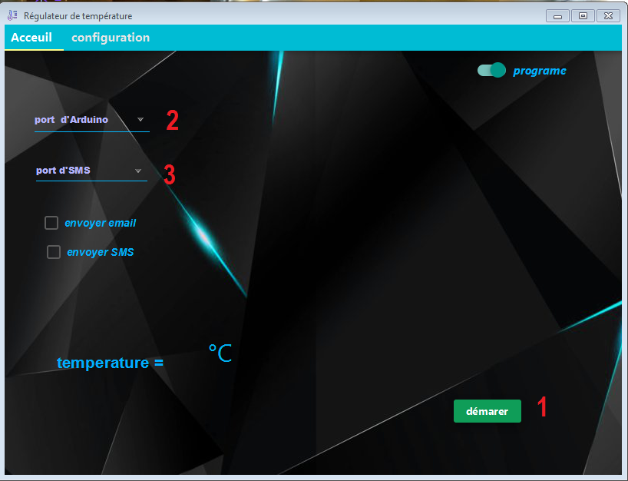

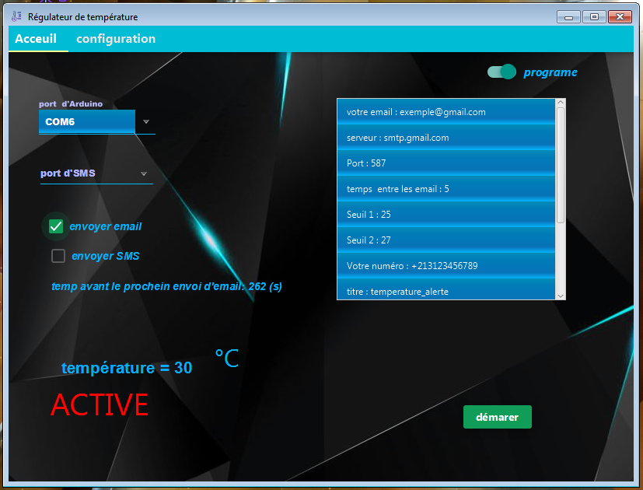

Vous pouvez sélectionner le type d’alerte à partir de ces champs

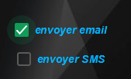

Et vous pouvez aussi mettre le programme en pause a partir de cliquer sur d’activé ou désactivé ce bouton

E:\Users\Public\Pictures\Sample Pictures\b.PNG